1) Male die Icons des amici Programms in den richtigen Farben an.
2) Schneide die Icons aus und lege damit die Programme:
a) Das Programmschaltet Pin_0 ein
b) Das Programm schaltet Pin_5 an, wenn der Sensor an Pin_a0 etwas empfängt
c) Das Programm schaltet einen Aktuator ein für 2 Sekunden ein, falls zwei Sensoren reagieren.
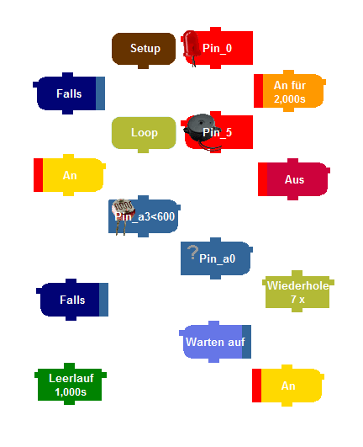
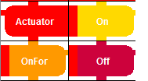

3) Wenn man in amici die Icons aus dem “Werkzeugkasten” am linken Bildschirmrand herausholt, dann sehen sie so aus wie unten. Was verändern sie sich, wenn sie auf der Arbeitsfläche liegen?

Die Icons zum ausschneiden und anmalen:
